
2022年上海市15区中考数学一模考点分类汇编
专题04 锐角三角比
一．选择题（共19小题）
1．（黄浦区）已知Rt△ABC中，∠C＝90°，AC＝2，BC＝3，那么下列各式中正确的是（ ）
A．sinA＝ B．cosA＝ C．tanA＝ D．cotA＝
2．（徐汇区）在△ABC中，∠C＝90°，AB＝5，BC＝4，则sinA的值是（ ）
A． B． C． D．
3．（虹口区）在Rt△ABC中，∠C＝90°，BC＝12，AC＝5，那么cotB等于（ ）
A． B． C． D．
4．（普陀区）在Rt△ABC中，∠C＝90°，已知sinA＝，下列结论正确的是（ ）
A．sinB＝ B．cosB＝ C．tanB＝ D．cotB＝
5．（松江区）已知sinα＝，那么锐角α的度数是（ ）
A．30° B．45° C．60° D．75°
6．（松江区）已知在Rt△ABC中，∠C＝90°，AB＝c，AC＝b，那么下列结论一定成立的是（ ）
A．b＝ctanA B．b＝ccotA C．b＝csinA D．b＝ccosA
7．（长宁区）已知在△ABC中，∠C＝90°，∠A＝α，AB＝c，那么BC的长为（ ）
A．c•sinα B．c•tanα C．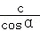 D．c•cotα
8．（金山区）在Rt△ABC中，∠C＝90°，BC＝a，AB＝c，那么的值等于（ ）
A．sinA B．cosA C．tanA D．cotA
9．（崇明区）在Rt△ABC中，∠C＝90°，AB＝2，AC＝1，那么cosB的值是（ ）
A． B． C． D．2
10．（青浦区）在Rt△ABC中，∠C＝90°，那么cotA等于（ ）
A． B． C． D．
11．（嘉定区）在△ABC中，∠C＝90°，AC＝6，BC＝2，那么下列各式中正确的是（ ）
A．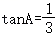 B．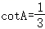 C．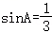 D．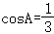
12．（宝山区）如图，已知Rt△ABC，CD是斜边AB边上的高，那么下列结论正确的是（ ）
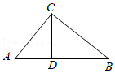
A．CD＝AB•tanB B．CD＝AD•cotA C．CD＝AC•sinB D．CD＝BC•cosA
13．（杨浦区）在Rt△ABC中，∠C＝90°，如果∠A＝α，AC＝1，那么AB等于（ ）
A．sinα B．cosα C．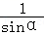 D．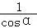
14．（浦东新区）在离旗杆20米处的地方，用测角仪测得旗杆顶的仰角为α，如测角仪的高为1.5米，那么旗杆的高为（ ）米．
A．20cotα B．20tanα C．1.5+20tanα D．1.5+20cotα
15．（静安区）如果锐角A的度数是25°，那么下列结论中正确的是（ ）
A．0＜sin A＜ B．0＜cosA＜ C．＜tanA＜1 D．1＜cotA＜
16．（奉贤区）如果直线y＝2x与x轴正半轴的夹角为锐角α，那么下列各式正确的是（ ）
A．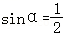 B．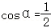 C．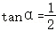 D．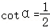
17．（徐汇区）无人机在空中点A处观察地面上的小丽所在位置点B处的俯角是50°，那么小丽在地面点B处观察空中点A处的仰角是（ ）
A．40° B．50° C．60° D．70°
18．（嘉定区）在△ABC中，AB＝AC＝10，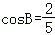，那么BC的长是（ ）
A．4 B．8 C． D．
19．（奉贤区）在△ABC中，AB＝2，∠BAC＝30°．下列线段BC的长度不能使△ABC的形状和大小都确定的是（ ）
A．2 B．4 C． D．
二．填空题（共26小题）
20．（浦东新区）在Rt△ABC中，∠C＝90°，AC＝，BC＝，则∠B＝ ．
21．（青浦区）在△ABC中，∠C＝90°，如果tan∠A＝2，AC＝3，那么BC＝ ．
22．（青浦区）如图，如果小华沿坡度为的坡面由A到B行走了8米，那么他实际上升的高度为 米．
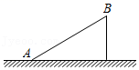
23．（徐汇区）小明同学逛书城，从地面一楼乘自动扶梯，该扶梯移动了13米，到达距离地面5米高的二楼，则该自动扶梯的坡度i＝ ．
24．（黄浦区）在Rt△ABC中，∠C＝90°，如果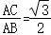，那么∠B＝ ．
25．（黄浦区）已知某小山坡的坡长为400米，山坡的高度为200米，那么该山坡的坡度i＝ ．
26．（嘉定区）在菱形ABCD中，对角线AC与BD之比是3：4，那么sin∠BAC＝ ．
27．（嘉定区）如图，飞机在目标B的正上方A处，飞行员测得地面目标C的俯角α＝30°，如果地面目标B、C之间的距离为6千米，那么飞机离地面的高度AB等于 千米．（结果保留根号）
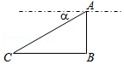
28．（宝山区）在Rt△ABC中，∠C＝90°，如果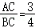，那么sinA的值是 ．
29．（浦东新区）如果在平面直角坐标系xOy中，点P的坐标为（3，4），射线OP与x轴的正半轴所夹的角为α，那么α的余弦值等于 ．
30．（浦东新区）在Rt△ABC中，∠C＝90°，点G是△ABC的重心，CG＝2，sin∠ACG＝，则BC的长是 ．
31．（奉贤区）已知在Rt△ABC中，∠C＝90°，sinA＝，BC＝6，那么AB的长是 ．
32．（普陀区）如图，在△ABC中，∠A＝90°，斜边BC的垂直平分线分别交AB、BC交于点D、E，如果cosB＝，AB＝7，那么CD的长等于 ．
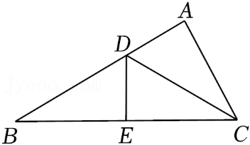
33．（金山区）在直角坐标平面内有一点A（1，2），点A与原点O的连线与x轴的正半轴的夹角为α，那么cotα的值为 ．
34．（金山区）如图，某传送带与地面所成斜坡的坡度为i＝1：2.4，它把物品从地面A送到离地面5米高的B处，则物体从A到B所经过的路程为 米．
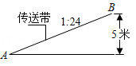
35．（静安区）如果在A点处观察B点的仰角为α，那么在B点处观察A点的俯角为 ．（用含α的式子表示）
36．（宝山区）如图，一段铁路路基的横断面为等腰梯形，路基的上底宽AD为3米，路基高为1米，斜坡AB的坡度＝1：1.5，那么路基的下底宽BC是 米．
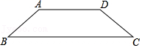
37．（崇明区）某滑雪运动员沿着坡比为1：的斜坡向下滑行了100米，则运动员下降的垂直高度为 米．
38．（青浦区）如图，在边长相同的小正方形组成的网格中，点A、B、O都在这些小正方形的顶点上，那么sin∠AOB的值为 ．
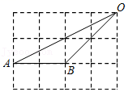
39．（黄浦区）如图，在Rt△ABC中，∠ACB＝90°，CD是AB边上的中线，若CD＝5，BC＝6，则cos∠ACD的值是 ．
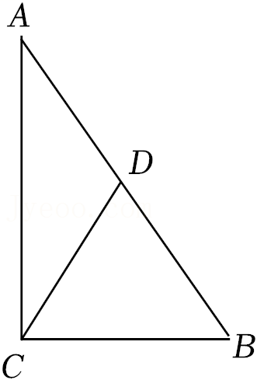
40．（杨浦区）已知在△ABC中，AB＝10，BC＝16，∠B＝60°，那么AC＝ ．
41．（杨浦区）如图，海中有一个小岛A，一艘轮船由西向东航行，在点B处测得小岛A在它的北偏东60°方向上，航行12海里到达点C处，测得小岛A在它的北偏东30°方向上，那么小岛A到航线BC的距离等于 海里．
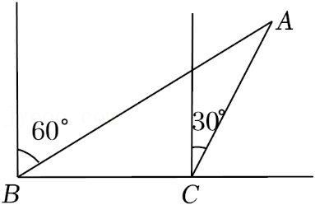
42．（虹口区）如果一个斜坡的坡度i＝1：，那么该斜坡的坡角为 度．
43．（松江区）如图，码头A在码头B的正东方向，它们之间的距离为10海里．一货船由码头A出发，沿北偏东45°方向航行到达小岛C处，此时测得码头B在南偏西60°方向，那么码头A与小岛C的距离是 海里（结果保留根号）．
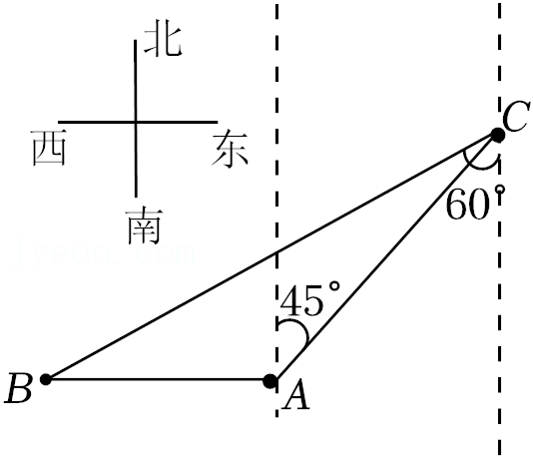
44．（松江区）如图，某时刻阳光通过窗口AB照射到室内，在地面上留下4米宽的“亮区”DE，光线与地面所成的角（如∠BEC）的正切值是，那么窗口的高AB等于 米．
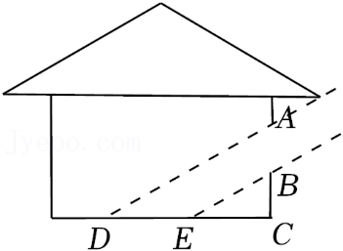
45．（长宁区）如图，小明沿着坡度i＝1：2.4的坡面由B到A直行走了13米时，他上升的高度AC＝ 米．
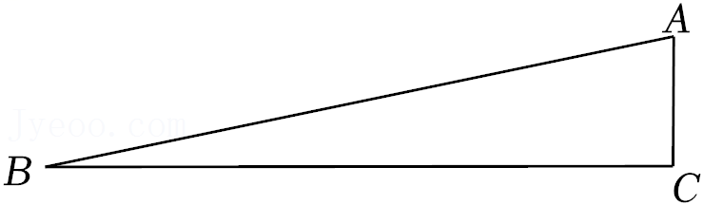
三．解答题（共7小题）
46．（金山区）如图，Rt△ABC中，∠ACB＝90°，D是AB的中点，ED⊥AB交AC于点E，tan∠EBC＝，求∠ABE的正切值．
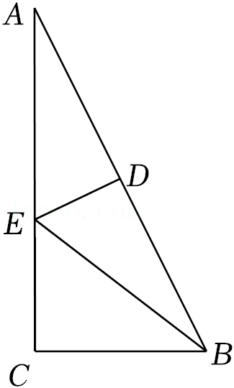
47．（静安区）如图，在Rt△ABC中，∠ACB＝90°，CD、CH分别是AB边上的中线和高，BC＝，cos∠ACD＝，求AB、CH的长．
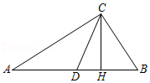

48．（崇明区）如图，在△ABC中，AB＝AC＝，sinB＝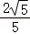．
（1）求边BC的长度；
（2）求cosA的值．
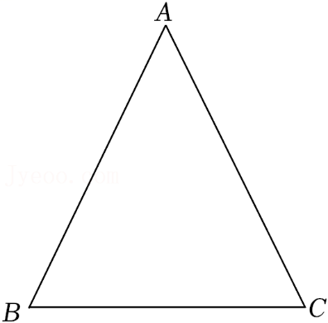
49．（青浦区）如图，在△ABC中，点D是BC的中点，联结AD，AB＝AD，BD＝4，tanC＝．
（1）求AB的长；
（2）求点C到直线AB的距离．
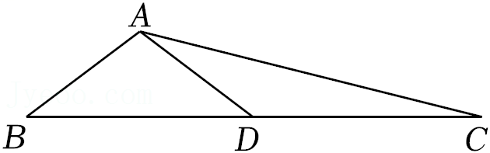

50．（宝山区）如图，在△ABC中，AB＝AC＝5，BC＝6．
（1）求tanB的值；
（2）延长BC至点D，联结AD，如果∠ADB＝30°，求CD的长．
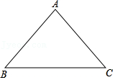

51．（杨浦区）如图，已知在△ABC中，CD⊥AB，垂足为点D，AD＝2，BD＝6，tan∠B＝，点E是边BC的中点．
（1）求边AC的长；
（2）求∠EAB的正弦值．
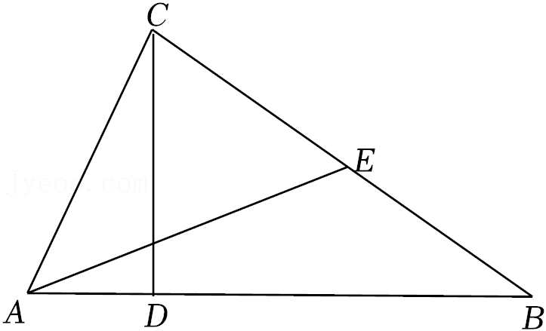
52．（松江区）如图，已知△ABC中，AB＝AC＝12，cosB＝，AP⊥AB，交BC于点P．
（1）求CP的长；
（2）求∠PAC的正弦值．
